|  |  |  |  |  |  |  |
| --- | --- | --- | --- | --- | --- | --- |
| **TRƯỜNG ĐẠI HỌC THỦY LỢI**  **BÀI TẬP LỚN**  **MÔN HỌC: CƠ SỞ DỮ LIỆU**  **ĐỀ TÀI**  *QUẢN LÝ CƠ SỞ DỮ LIỆU CỦA HỆ THỐNG CỬA HÀNG PHỤC VỤ ĐỒ UỐNG TAROT Tea and Coffee*   |  |  | | --- | --- | | **Sinh viên thực hiện:** | Đào Quang Minh | | **Lớp:** | 58HT | | **Khoa:** | Công Nghệ Thông Tin |   ***Hà Nội,*** *……* |

# Lời nói đầu

Hiện nay, các cửa hàng tiện ích, dịch vụ ngày càng phát triển nhanh chóng. Đi cùng với đó cũng là nền tảng công nghệ số ngày càng phát triển mạnh mẽ. Từ đó là các bài toán về quản lý dữ liệu, thông tin, sổ sách đã được ra đời để góp phần giúp đỡ cho con người quản lý và tổ chức có khoa học hơn, theo một cấu trúc phù hợp, khoa học. Vậy nên trong bài tập lớn này, em xin phép được sử dụng những kiến thức về cơ sở dữ liệu đã được học trong môn học để số hóa các dữ liệu truyền thống vào trong mạng lưới cơ sở dữ liệu. Từ đó góp phần cải thiện sự chính xác, tin cậy trong kinh doanh.

Cụ thể trong bài tập lớn này, em đã lấy thông tin từ chuỗi cửa hàng Tarot Tea and Coffee để thiết kế ra mô hình cơ sở dữ liệu quan hệ Quản lý cửa hàng.

# Mục lục

|  |  |
| --- | --- |
| 1. **XÁC ĐỊNH QUY TẮC RÀNG BUỘC, XÂY DỰNG MÔ HÌNH THỰC THỂ LIÊN KẾT ER:** |  |
| 1. **CHUYỂN TỪ MÔ HÌNH THỰC THỂ LIÊN KẾT SANG MÔ HÌNH QUAN HỆ** |  |
| 1. **XÁC ĐỊNH KHÓA** |  |
| 1. **CHUẨN HÓA LƯỢC ĐỒ QUAN HỆ THÀNH DẠNG CHUẨN 3NF HOẶC BCNF** |  |
| 1. **CÂU LỆNH TRUY VẤN DỮ LIỆU SQL** |  |

1. **XÁC ĐỊNH QUY TẮC RÀNG BUỘC, XÂY DỰNG MÔ HÌNH THỰC THỂ LIÊN KẾT ER:**

* **Bước 1**: Liệt kê, chính xác hóa và lựa chọn thông tin

1. Chuỗi cửa hàng cà phê(Tarot Tea and Coffee) bao gồm nhiều cửa hàng.
2. Mỗi cửa hàng có Mã cửa hàng duy nhất, tên cửa hàng, địa chỉ, điện thoại.
3. Cửa hàng có các nhân viên. Mỗi nhân viên có thông tin cá nhân như tên, tuổi, giới tính, địa chỉ, số điện thoại và có một mã nhân viên duy nhất.
4. Cửa hàng bao gồm các ca làm việc. Mỗi ca có mã ca riêng biệt cùng với thời gian bắt đầu ca, thời gian kết thúc ca làm việc.
5. Mỗi ca có ít nhất 4 nhân viên.
6. Nhân viên mỗi ca sẽ có 1 quản lý. Người này cũng là nhân viên.
7. Nhân viên có thể làm tối đa 2 ca/ ngày.
8. Cửa hàng phục vụ các loại đồ uống. Mỗi đồ uống đều có các thông tin như tên đồ uống, giá, và mã đồ uống là duy nhất để phân biệt.
9. Hóa đơn lưu lại các giao dịch của các ca trong cửa hàng. Hóa đơn bao gồm các thuộc tính là mã hóa đơn, ngày hóa đơn.
10. Chi tiết hóa đơn chính xác hóa các thông tin ở các bản ghi trong hóa đơn. Chi tiết hóa đơn bao gồm thuộc tính mã hóa đơn, mã đồ, số lượng bán, đơn giá, thành tiền.

* **Bước 2**: Xác định thực thể, thuộc tính
* CUAHANG(MaCuaHang, TenCuaHang, DiaChi, DienThoai)
* NHANVIEN(MaNhanVien, TenNhanVien, Tuoi, GioiTinh, SDT)
* CALAMVIEC(MaCa, ThoiGianBatDau, ThoiGianKetThuc)
* DOUONG(MaDoUong, TenDoUong, GiaDoUong)
* HOADON(MaHoaDon, NgayHoaDon)
* CTHOADON(MaHoaDon, MaDoUong, SoLuongBan, DonGia, ThanhTien)
* **Bước 3**: Xác định các mối quan hệ và các thuộc tính riêng
* Có: là kiểu liên kết 1:n giữa cửa hàng và nhân viên
  + Lực lượng tham gia liên kết của cả 2 thực thể là toàn bộ
* Bao gồm: là kiểu liên kết 1:n giữa cửa hàng và ca
  + Lực lượng tham gia liên kết của cả 2 thực thể là toàn bộ
* Làm: là kiểu liên kết n:m giữa nhân viên và ca
  + Lực lượng tham gia liên kết của cả 2 thực thể là toàn bộ
* Quản lý: là kiểu liên kết 1:1 giữa nhân viên và ca
  + Lực lượng tham gia liên kết của nhân viên là bộ phận vì không phải nhân viên nào cũng được làm quản lý.
  + Lực lượng tham gia liên kết của ca là toàn bộ vì lúc nào ca cũng có quản lý
* Phục vụ: là kiểu liên kết 1:n giữa cửa hàng và đồ uống
  + Lực lượng tham gia liên kết của cả 2 thực thể là toàn bộ
* Quản lý: là kiểu liên kết 1:n giữa nhân viên và nhân viên
  + Mỗi nhân viên có người quản lý cấp trên của mình cũng là một nhân viên
  + Không phải nhân viên nào cũng được làm quản lý các nhân viên khác và không phải nhân viên nào cũng có quản lý(quản lý sẽ không có người quản lý mình) **→** cả 2 thực thể có lực lương tham gia liên kết này đều là bộ phận
* Ghi lại: là kiểu liên kết 1:n giữa ca và hóa đơn
  + Lực lượng tham gia liên kết của cả 2 thực thể là toàn bộ
* Chi tiết hóa: là kiểu liên kết 1:n giữa hóa đơn và CTHOADON
  + Lực lượng tham gia liên kết của cả 2 thực thể là toàn bộ

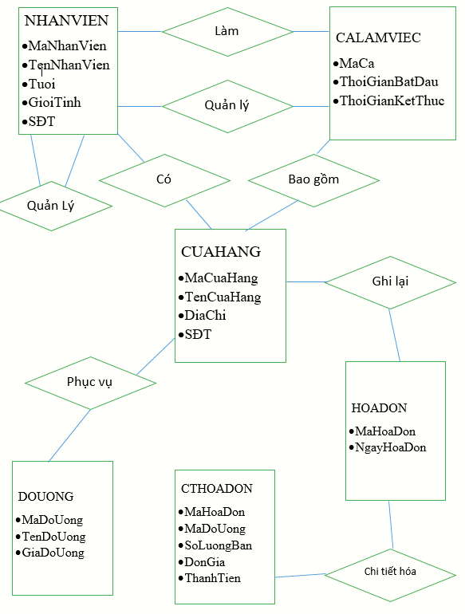

*Biểu đồ mô hình ER*

1. **CHUYỂN TỪ MÔ HÌNH THỰC THỂ LIÊN KẾT SANG MÔ HÌNH QUAN HỆ**

* Bước 1: Các thực thể(trừ thực thể yếu) → các bảng hoặc các quan hệ
* CUAHANG(MaCuaHang, TenCuaHang, DiaChi, DienThoai)
* NHANVIEN(MaNhanVien, TenNhanVien, Tuoi, GioiTinh, SDT)
* CALAMVIEC(MaCa, ThoiGianBatDau, ThoiGianKetThuc)
* DOUONG(MaDoUong, TenDoUong, GiaDoUong)
* HOADON(MaHoaDon, NgayHoaDon)
* CTHOADON(MaHoaDon, MaDo, SoLuongBan, DonGia, ThanhTien)
* Bước 2: Thực thể yếu → bảng (khóa của chủ sẽ thành khóa ngoại)
* Không có
* Bước 3: Liên kết 1:1 → khóa của 1 bên sẽ sang làm khóa ngoại ở bên kia
* Đưa khóa chính ở bảng NHANVIEN là MaNhanVien(Xác định ở III) sang làm khóa ngoại ở bảng CALAMVIEC với tên thuộc tính là MaQuanLy
* Bước 4: Liên kết 1:n → khóa ở bảng bên 1 sẽ trờ thành khóa ngoại của bên nhiều
* Liên kết 1:n của mối quan hệ “có” giữa CUAHANG và NHANVIEN: Đưa khóa chính ở bảng CUAHANG là MaCuaHang(Xác định ở III) sang làm khóa ngoại ở bảng NHANVIEN
* Liên kết 1:n của mối quan hệ “bao gồm” giữa CUAHANG và CALAMVIEC: Đưa khóa chính ở bảng CUAHANG là MaCuaHang(Xác định ở III) sang làm khóa ngoại ở bảng CALAMVIEC
* Liên kết 1:n của mối quan hệ “quản lý” giữa NHANVIEN và NHANVIEN: Đưa thêm thuộc tính MaQuanLy cho quan hệ NHANVIEN
* Liên kết 1:n của mối quan hệ “phục vụ” giữa CUAHANG và DOUONG: Đưa khóa chính ở bảng CUAHANG là MaCuaHang(Xác định ở III) sang làm khóa ngoại ở bảng DOUONG
* Liên kết 1:n của mối quan hệ “ghi lại” giữa CALAMVIEC và HOADON: Đưa khóa chính ở bảng CALAMVIEC là MaCa(Xác định ở III) sang làm khóa ngoại ở bảng HOADON
* Liên kết 1:n của mối quan hệ “chi tiết hóa” giữa HOADON và CTHOADON: Đưa khóa chính ở bảng HOADON là MaHoaDon(Xác định ở III) sang làm khóa ngoại ở bảng CTHOADON
* Bước 5: Liên kết m:n → thêm 1 bảng mới
* Tạo bảng mới LAM với thuộc tính là khóa của 2 bảng NHANVIEN và CALAMVIEC
* Bước 6: Thuộc tính đa trị → thêm 1 bảng mới
* Không có
* Bước 7: Liên kết bậc >2 → thêm 1 bảng mới
* Không có
* Bước 8: Xử lý quan hệ cha con, chuyên biệt và tổng quát hóa
* Không có

**Ta được các bảng mới như sau:**

* CUAHANG(MaCuaHang, TenCuaHang, DiaChi, DienThoai)
* NHANVIEN(MaNhanVien, TenNhanVien, Tuoi, GioiTinh, SDT, MaCuaHang, MaQuanLy)
* CALAMVIEC(MaCa, ThoiGianBatDau, ThoiGianKetThuc, MaQuanLy, MaCuaHang)
* DOUONG(MaDoUong, TenDoUong, GiaDoUong, MaCuaHang)
* HOADON(MaHoaDon, NgayHoaDon, MaCa)
* CTHOADON(MaHoaDon, MaDo, SoLuongBan, DonGia, ThanhTien)
* LAM(MaNhanVien, MaCa)

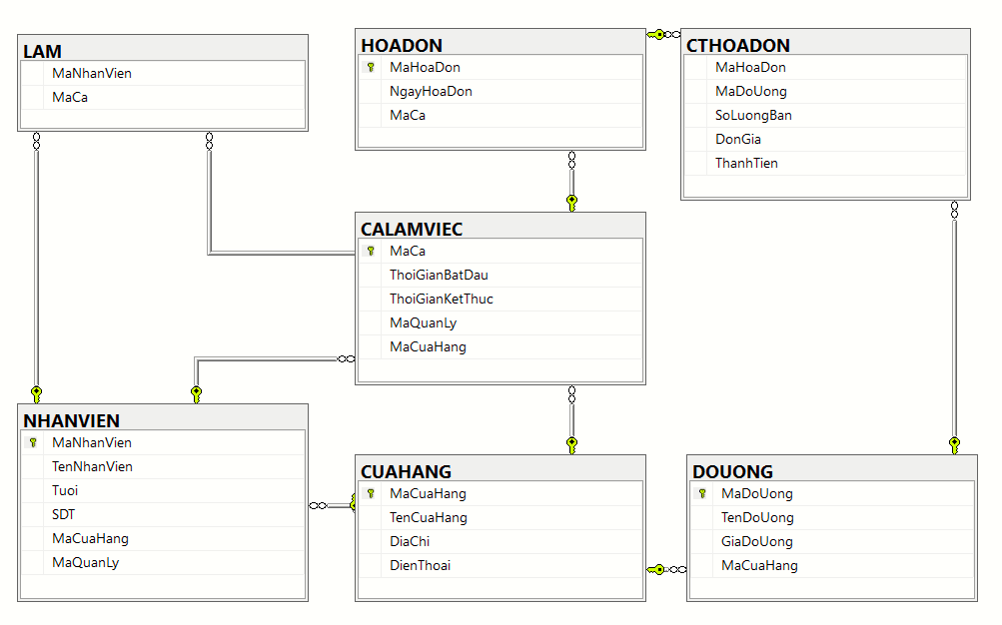

*Biểu đồ mô hình quan hệ*

1. **XÁC ĐỊNH KHÓA**

* Bước 1: Tìm các tập phụ thuộc hàm(dựa vào các quy tắc/rằng buộc ở phần I):
* Quan hệ CUAHANG, có phụ thuộc hàm MaCuaHang → {TenCuaHang, DiaChi, DienThoai}
* Quan hệ NHANVIEN, có phụ thuộc hàm MaNhanVien →{TenNhanVien, Tuoi, GioiTinh, SDT, MaCuaHang, MaQuanLy}
* Quan hệ CALAMVIEC, có phụ thuộc hàm MaCA → {ThoiGianBatDau, ThoiGianKetThuc, MaQuanLy, MaCuaHang}
* Quan hệ DOUONG, có phụ thuộc hàm MaDoUong → {TenDoUong, GiaDoUong, MaCuaHang}
* Quan hệ HOADON, có phụ thuộc hàm MaHoaDon → {NgayHoaDon, MaCa}
* Quan hệ CTHOADON, có phụ thuộc hàm MaHoaDon, MaDoUong → {MaDo, SoLuongBan, DonGia, ThanhTien}
* Bước 2: Tìm khóa:
  + Quan hệ CUAHANG, có phụ thuộc hàm MaCuaHang → {TenCuaHang, DiaChi, DienThoai}, bao đóng của MaCuaHang là toàn bộ tập thuộc tính nên MaCuaHang là khóa
  + Quan hệ NHANVIEN, có phụ thuộc hàm MaNhanVien →{TenNhanVien, Tuoi, GioiTinh, SDT, MaCuaHang, MaQuanLy}, bao đóng của MaNhanVien là toàn bộ tập thuộc tính nên MaNhanVien là khóa
  + Quan hệ CALAMVIEC, có phụ thuộc hàm MaCa → {ThoiGianBatDau, ThoiGianKetThuc, MaQuanLy, MaCuaHang}, bao đóng của MaCa là toàn bộ tập thuộc tính nên MaCa là khóa
  + Quan hệ DOUONG, có phụ thuộc hàm MaDoUong → {TenDoUong, GiaDoUong, MaCuaHang}, bao đóng của MaDoUong là toàn bộ tập thuộc tính nên MaDoUong là khóa
  + Quan hệ HOADON, có phụ thuộc hàm MaHoaDon → {NgayHoaDon, MaCa}, bao đóng của MaHoaDon là toàn bộ tập thuộc tính nên MaHoaDon là khóa
  + Quan hệ CTHOADON, có phụ thuộc hàm {MaHoaDon, MaDoUong} → { SoLuongBan, DonGia, ThanhTien}, bao đóng của {MaHoaDon, MaDo} là toàn bộ tập thuộc tính nên {MaHoaDon, MaDoUong} là khóa

1. **CHUẨN HÓA LƯỢC ĐỒ QUAN HỆ THÀNH DẠNG CHUẨN 3NF HOẶC BCNF**

* Có tất cả các thuộc tính trong các bảng/quan hệ đều đạt chuẩn 1NF do các thuộc tính đều là nguyên tố.
* Có tất cả các phụ thuộc hàm không khóa của các bảng/quan hệ đều là phụ thuộc hàm nguyên tố vào khóa nên đạt 2NF
* Có tất cả các thuộc tính không khóa đều không phụ thuộc bắc cầu vào khóa nên lược đồ đạt chuẩn 3NF

1. **CÂU LỆNH TRUY VẤN DỮ LIỆU SQL**

* --1 tổng số lượng nhân viên của cửa hàng

select count(*) from NHANVIEN where MaCuaHang = 'CH1'

* --2 các nhân viên là sinh viên(có tuổi nhỏ hơn 23)

select TenNhanVien from NHANVIEN where Tuoi <'23'

* --3 tính số công làm việc của một nhân viên bất kỳ để trả lương

select count(MaNhanVien) from LAM where MaNhanVien = 'NV1' group by MaNhanVien

* --4 nếu 1 nhân viên làm ít hơn 24 công sẽ bị phạt, kiểm tra để đưa ra tên nhân viên đó

select TenNhanVien from NHANVIEN where (MaNhanVien = (select MaNhanVien from LAM group by MaNhanVien having count(MaNhanVien) <24))

* --5 đưa ra đồ uống có giá thành cao hơn giá trung bình của đồ uống

select TenDoUong from DOUONG where (GiaDoUong >(select avg(GiaDoUong) from DOUONG group by GiaDoUong))

* --6 đưa ra các đồ uống không được bán từ ngày '1/4/2018' để thực hiện chính sách giảm giá

select TenDoUong from DOUONG

where MaDoUong not in(

select MaDoUong from CTHOADON where MaHoaDon = (select MaHoaDon from HOADON where MaHoaDon >'1/4/2018')

)

* --7 đưa ra những đồ bán xuất hiện nhiều nhất trong các hóa đơn(ko tính số lượng )

select TenDoUong from DOUONG

where( MaDoUong =

(select MaDoUong from CTHOADON group by MaDoUong having (count(MaDoUong) >= ALL(select count(MaDoUong) from CTHOADON group by MaDoUong)))

)

* -- 8 đưa ra những đồ bán chạy nhất(số lượng)

select TenDoUong from DoUong where (MaDoUong =

(select MaDoUong from CTHOADON where (SoLuongBan >= ALL(select count(SoLuongBan) from CTHOADON group by MaDoUong)))

);

* --9 đưa ra tổng số Đồ uống đã phục vụ được trong ngày '1/4/2018'

select sum(SoLuongBan) as Tong_Do_Uong from CTHOADON group by MaHoaDon having (MaHoaDon = (select MaHoaDon from HOADON where NgayHoaDon = '1/4/2018')

);

* --10 thống kê doanh thu ngày 1/4/2018

select sum(ThanhTien) from CTHOADON where MaHoaDon = (select MaHoaDon from HOADON where NgayHoaDon= '1/4/2018');

* --11 thống kê doanh thu tháng 3/2018

select sum(ThanhTien) from CTHOADON where MaHoaDon = (select MaHoaDon from HOADON where month(NgayHoaDon)= '3');

* --12 tìm kiếm các ca có doanh thu cao nhất trong ngày '1/4/2018'

select MaCa from HOADON where MaHoaDon =(select MaHoaDon from CTHOADON group by MaHoaDon having (sum(ThanhTien) >= ALL(select sum(ThanhTien) from CTHOADON where (MaHoaDon =(select MaHoaDon from HOADON where NgayHoaDon = '1/4/2018')))))

* --13 đưa ra đồ uống đc mua nhiều nhất(số lượng) trong ca2 ngày 1/4/2018

select MaDoUong from CTHOADON group by MaDoUong having (sum(SoLuongBan) >= all(select sum(SoLuongBan) from CTHOADON where MaHoaDon = (select MaHoaDon from HOADON where (MaCa ='Ca2' and NgayHoaDon = '1/4/2018'))group by MaDoUong))

* --14 đưa ra tên cửa hàng có ca làm việc không bán được hàng ngày 1/4/2018

select TenCuaHang from CUAHANG where(MaCuaHang = (select MaCuaHang from CALAMVIEC where(MaCa = (select MaCa from HOADON where( NgayHoaDon= '1/4/2018') group by MaCa having( count( MaHoaDon)='0')

))))

* --15 đưa ra tên quản lý của ca làm việc không bán đc hàng trong ngày 1/4/2018

select TenNhanVien as ten_quan_ly from NHANVIEN where (MaNhanVien = (select MaQuanLy from CALAMVIEC where(MaCa = (select MaCa from HOADON where( NgayHoaDon= '1/4/2018') group by MaCa having( count( MaHoaDon)='0')

))))

# Kết luận

Qua bài tập lớn này, em đã xây dựng được thành công mô hình quan hệ Quản lý cửa hàng dựa vào các bước đã được học trong môn học. Chuẩn hóa mô hình xây dựng về dạng BCNF. Vì đây là mô hình đầu tiên em làm nên còn nhiều thiếu xót và không tránh khỏi sai sót. Em hy vọng cô có thể đưa ra nhận xét và chỉnh sửa để giúp em có thể hoàn thiện hơn mô hình này.

# Tài liệu tham khảo:

Tiếng việt:

Đặng Thị Thu Hiền(2016), CƠ SỞ DỮ LIỆU, Đại học Thủy Lợi Hà Nội.